План работы группы № 6 на II неделю августа (10.08. – 14.08.2020)
«Неделя спорта»

Понедельник, 10.08  День прыгуна | Предложить родителям принять участие в городских мероприятиях https://gazeta-vp.ru/volzhskie-lyubiteli-sporta-provedut-den-fizkulturnika-onlajn/  Чтение пословиц и поговорок со словом «прыжок». (необходимо восстановить пословицы).  - Просто прыгать с моста, да никто не прыгает  - Выше головы не прыгнешь  - Погляди, прежде чем прыгнуть.  - Хромому не прыгается.  - Заячий прыжок - три шага.  - Хорошему прыжку хороший разбег нужен.  Эстафеты: «Попрыгунчики», «Кенгуру», «Салка на одной ноге»;
Вторник, 11.08  День здоровья | Беседы: «Витамины я люблю - быть здоровым я хочу», "Беседа о здоровье, о чистоте" «Друзья Мойдодыра»;  Заучивание пословиц, поговорок о здоровье; приложение 2  Чтение художественной литературы: С. Михалков «Про девочку, которая плохо кушала», приложение 1. С. Михалков «Прививка», У меня… дрожат коленки… [Источник Культура.РФ: https://www.culture.ru/poems/45315/privivka ]
Среда, 12.08  День метания | Побеседовать с детьми в какие игры можно играть с мячом.  П/и «Мой веселый звонкий мяч»,  Закреплять навыки работы с мячом  «Подбрось – поймай», «Мяч через сетку», «Ловишки с мячом».
Четверг, 13.08  День спортивных игр | Беседа «Летние виды спорта», «Мой любимый вид спорта»».  Разучивание считалок, стихов, рассматривание альбомов, иллюстраций;  «Любим спортом заниматься». Предложить снять на фото.  Спортивные упражнения, игры (бадминтон, футбол, волейбол).  Игры с обручем и скакалкой.
Пятница, 14.08  День бегуна | Беседа с детьми «Значение занятий физкультурой и спортом для сохранения здоровья» .  Спортивные развлечения на улице. Использование разных видов двигательной активности в течение дня.  Чтение: «Я расту» А. Барто. «Маленький спортсмен» Е. Багрян; приложение 3  Оформление фотоальбома «Активный отдых семьи»;
Приложение 1

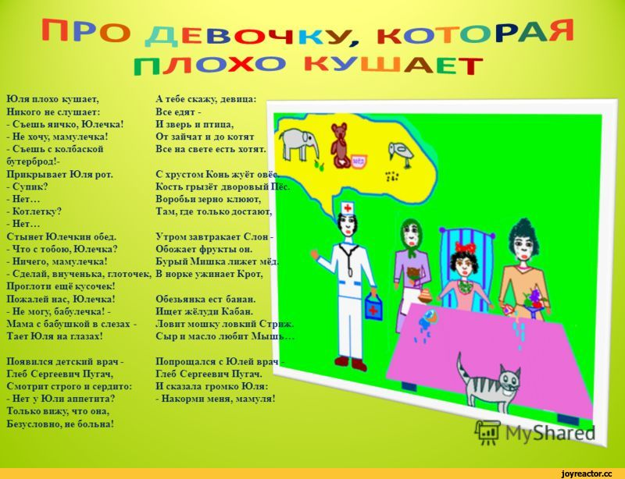

Приложение 2
Здоровому всё здорово
Пословицы и поговорки о здоровье для детей дошкольного возраста.
Здоровье дороже богатства.
Держи голову в холоде, живот в голоде, а ноги в тепле.
Болезнь человека не красит.
Кто долго жует, тот долго живет
Береги платье снова, здоровье смолоду.
Ешь чеснок и лук — не возьмёт недуг.
Сладко есть и пить, по врачам ходить.
Здоровье дороже денег.
Здоров буду и денег добуду.
Здоровья не купишь.
Вечерние прогулки полезны, они удаляют от болезни.
Доброе слово лечит, а злое калечит.
В здоровом теле — здоровый дух.
После обеда полежи, после ужина походи.
Сидеть да лежать, болезни поджидать.
Заболеть легко, вылечится — трудно.
Кто много лежит, у того бок болит.
Чистота — залог здоровья.
Ум да здоровье всего дороже.
Было бы здоровье — остальное будет.
Будь здоров на сто годов.
Не по лесу болезнь ходит, а по людям.
Здоровый нищий счастливее больного короля.
Здоровый человек – богатый человек.
Здоровье сгубишь, новое не купишь.
Здоровьем начинаешь дорожить тогда, когда его потеряешь.
Сто болезней начинается с простуды.
Кто привык кутаться, тот зябнет.
Ледяная вода — для всякой хвори.
Сон лучше всякого лекарства..
Затхлый воздух и грязная вода для здоровья беда.

Приложение 3

Маленький спортсмен

Занимайся волейболом,
Греблей, плаваньем, футболом,
Змеев пестрых запускай,
На коньках зимой гоняй.
Езди на велосипеде
И всегда стремись к победе.
Сильным будь на радость всем,
Славный маленький спортсмен.
Е. Багряна

